um220V

Unidad MOTRIZ

ELÉCTRICA 1,5HP

CÓD. 1030 10402

La unidad motriz UM220V POWER PRO es una maquina diseñada para el vibrado de hormigón, eliminando las burbujas que puedan formarse y alcanzando un material resultante de mayor firmeza y aguante. Ha sido diseñada para uso profesional y por su estructura llega a ser muy resistente ante el desgaste propio del uso.

Todas las unidades motrices POWER PRO están garantizadas durante 1 año.


CARACTERÍSTICAS TÉCNICAS
Unidad Motriz
Tipo motor Eléctrico
Refrigeración 1,5kW (2Hp)
Diámetro x Carrera 220V Relación de compresión 50Hz Cilindrada 3.000r/min

Acople
DIVISIÓN HORMIGÓN
Tipo Velocidad giro
Largo sondas vibradoras Diámetro sondas
Dimensiones
44 x 44 x 52cm 17kg
Largo x Ancho x Alto Peso
Dynapac 3,600rpm 4-6m
32-38-45-60mm

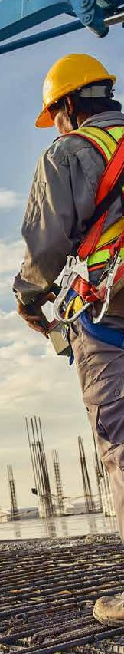

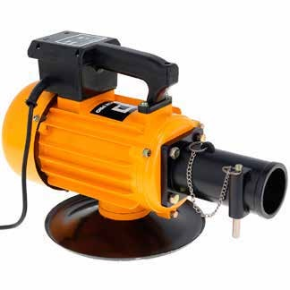
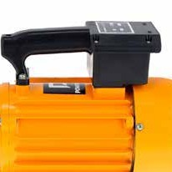
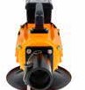
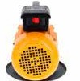
Base giratoria para fácil cambio de dirección

CC.07/2020.V1

